Закрепление по теме «Движения земной коры»
- Заполните пропуски в таблице
Движения | Направление движения | Скорость | Формируемые формы рельефа
Горизонтальные |  | Небольшая (см/год)
Вертикальные |  | Небольшая (мм/год)
- По карте определите на каких участках возможны землетрясения, а на каких нет.
Заполните таблицу, распределив номера географических объектов, подписанных на карте. С помощью «Физической карты мира» подпишите названия этих объектов:
Землетрясения более вероятны | Землетрясения маловероятны

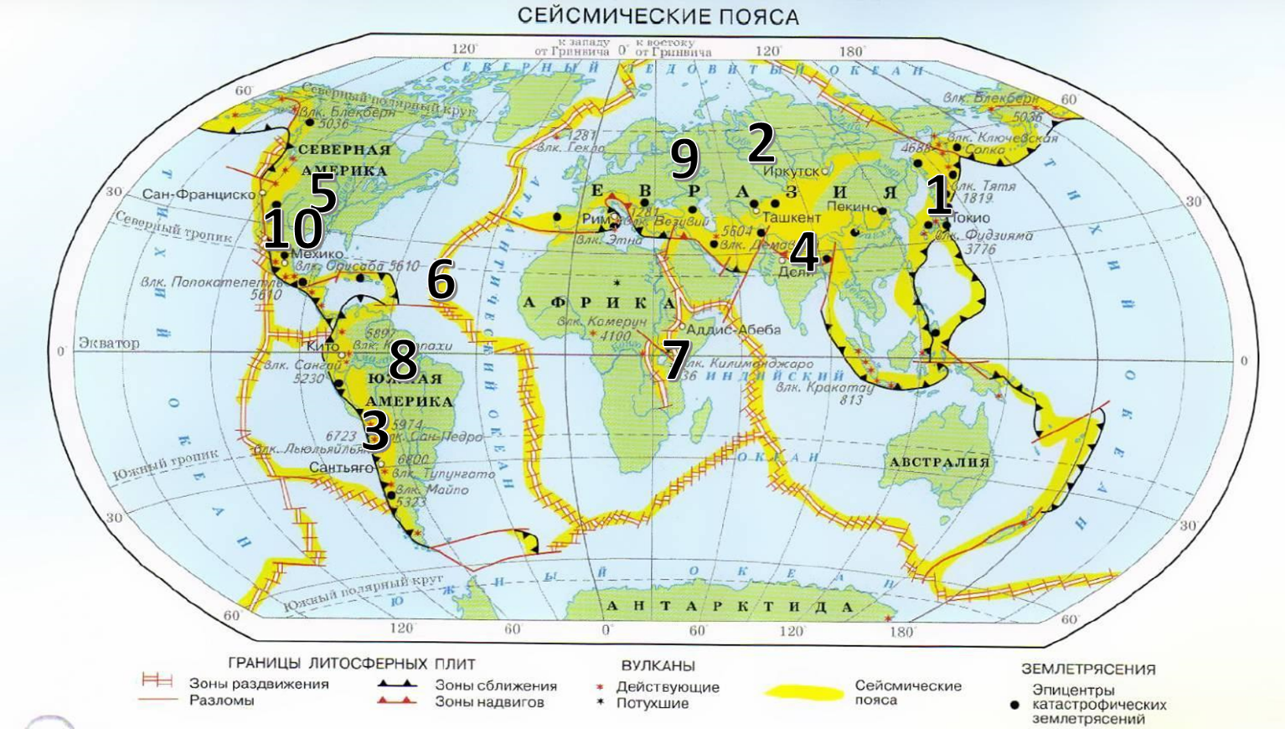

- Заполните пропуски в тексте:
Движения земной коры можно классифицировать по _____________________ и __________
____________. Медленные движения земной коры проявляются ______________________.
Движения, параллельные поверхности Земли называются - ___________________________, их скорость _______________, _____в год. Они происходят из-за перемещения ___________ _______________. Вертикальные движения земной коры – это_________________________
_____________________________________________________________________________, их скорость ________________, _____в год.
- Выберите верные утверждения:
Утверждение | Верно | Неверно
При столкновении двух континентальных плит образуются глубоководный желоб и горы
Блок земной коры, опустившийся по разлому относительно другого блока называется сброс
Гималаи образовались при столкновении континентальной и океанической земной коры
Движения земной коры можно классифицировать по скорости и направленности
Горизонтальные движения земной коры часто меняют свое направление
При землетрясении в 5-6 баллов падают небольшие предметы
Место, где происходит разрыв и смещение горных пород называется очагом землетрясения
При расхождении плит образуются горные хребты океанов
За многие миллионы лет континенты не изменили свое положение относительно друг друга
Примером поднятия суши является Финляндия

- Соотнесите схематичное изображение смещения горных пород с его названием
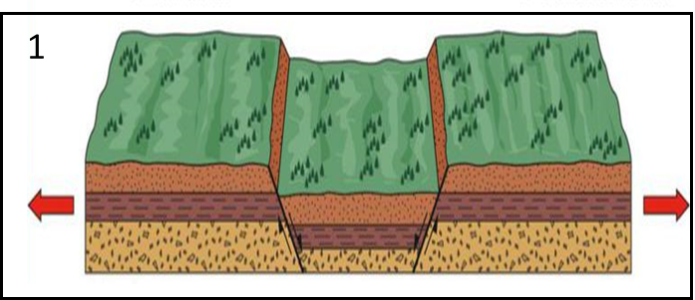 А- сброс; Б – горст; В - грабен

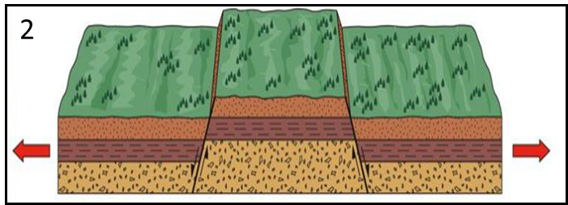

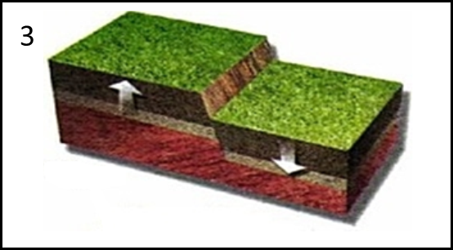

ОТВЕТЫ:
- Заполните пропуски в таблице
Движения | Направление движения | Скорость | Формируемые формы рельефа
Горизонтальные | Параллельно поверхности Земли | Небольшая (см/год) | Горы, океанические хребты, глубоководные желоба
Вертикальные | Поднимают или опускают отдельные участки суши и дна океанов | Небольшая (мм/год) | Очертания морей и континентов,  высоту отдельных участков суши и глубину морских впадин

- По карте определите на каких участках возможны землетрясения, а на каких нет.
Заполните таблицу, распределив номера географических объектов, подписанных на карте. С помощью «Физической карты мира» подпишите названия этих объектов:
Землетрясения более вероятны | Землетрясения маловероятны
1 – Японские острова  3 – Анды  4 – Гималаи  6 – Срединно-Атлантический хребет  7 – вулкан Килиманджаро  10 - Кордильеры | 2 – Западно-Сибирская равнина  5 – Центральные равнины  8 – Амазонская низменность  9 – Восточно-Европейская равнина
- Заполните пропуски в тексте:
Движения земной коры можно классифицировать по скорости и направленности.
Медленные движения земной коры проявляются одновременно.
Движения, параллельные поверхности Земли называются - горизонтальными, их скорость небольшая, см в год. Они происходят из-за перемещения литосферных плит. Вертикальные движения земной коры – это движения, перпендикулярные поверхности Земли, их скорость небольшая, мм в год.
- Выберите верные утверждения:
Утверждение | Верно | Неверно
При столкновении двух континентальных плит образуются глубоководный желоб и горы |  | ˅
Блок земной коры, опустившийся по разлому относительно другого блока называется сброс | ˅
Гималаи образовались при столкновении континентальной и океанической земной коры |  | ˅
Движения земной коры можно классифицировать по скорости и направленности | ˅
Горизонтальные движения земной коры часто меняют свое направление |  | ˅
При землетрясении в 5-6 баллов падают небольшие предметы | ˅
Место, где происходит разрыв и смещение горных пород называется очагом землетрясения | ˅
При расхождении плит образуются горные хребты океанов | ˅
За многие миллионы лет континенты не изменили свое положение относительно друг друга |  | ˅
Примером поднятия суши является Финляндия | ˅

- 1-В, 2-Б, 3-А

